Ministerul Culturii al Republicii Moldova | • |  |  | Uniunea Artiştilor Plastici din Republica Moldova
Muzeul Naţional de Artă al Moldovei, Chişinău |  | • | Centrul Expoziţional Constantin Brâncuşi Chişinău
Expoziţie personală de creaţii plastice în pictură: |  |  |  |  | COTĂ
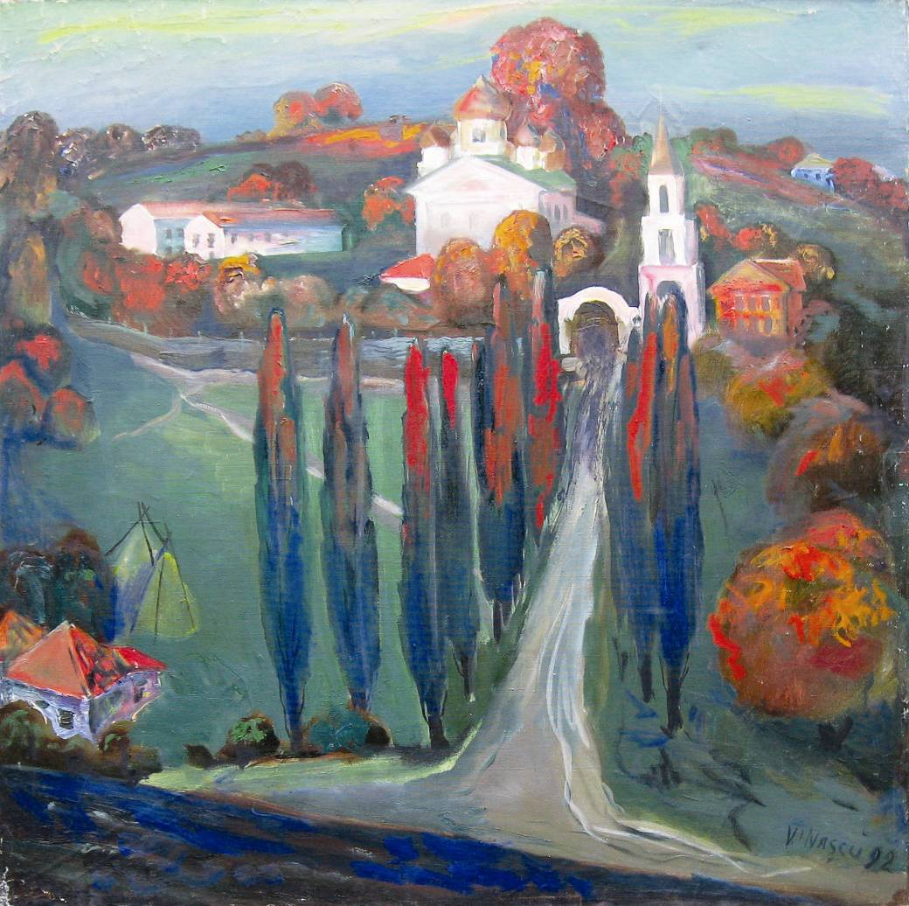

NAŞCU VASILE, 1939, Chişinău: Mănăstirea Hârbovăţ, ulei pe pânză, 1.000 × 996 mm, 1992. Lucrare din colecţia autorului. © foto, 2014, Alexandru Buţ

VASILE NAŞCU

04-18 noiembrie 2014│Vernisaj: Marţi, 04 noiembrie 2014, ora 15:00

Centrul Expoziţional Constantin Brâncuşi UAP
Bd. Ştefan cel Mare şi Sfânt, nr. 3, MD-2001, Chişinău │Program – zilnic – 10:00-18:00. Luni închis. www.arta.md

